** **

**大作业实验报告**

课程名： web程序设计

学 院： 信息工程学院 系 计算机科学与技术系

专 业： 计算机科学与技术

班 级： 计算机科学与技术 165班

组 名： RNG

任课教师： 刘韬、万明

授课学期： 2018 年~~~~ 2019 年 二 学期

|  |  |
| --- | --- |
| 项目组编号 |  |
| 项目名称 | 土狗商城 |
| 同组成员 | 肖裕钊、邹林葱、钟毅、秦文成、童一、王顺、黄文鑫 |
| 项目分工 | 肖裕钊: 需求分析，设计数据库，接口文档，后端接口实现，商店首页  邹林葱 : 商品详情，用户订单，用户评论  钟毅：商城首页以及购物车  秦文成：论坛展示 论坛发布  童一：登录，注册，图表  王顺：商店管理，上传撤销商品  黄文鑫：商家删除，添加首页种类 |

**一、需求分析**

1. 需求分析：

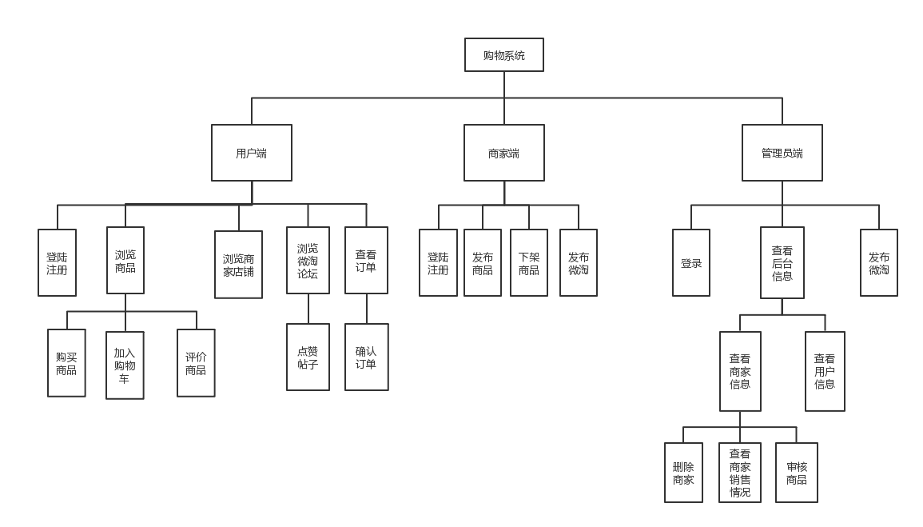

2.用例图：

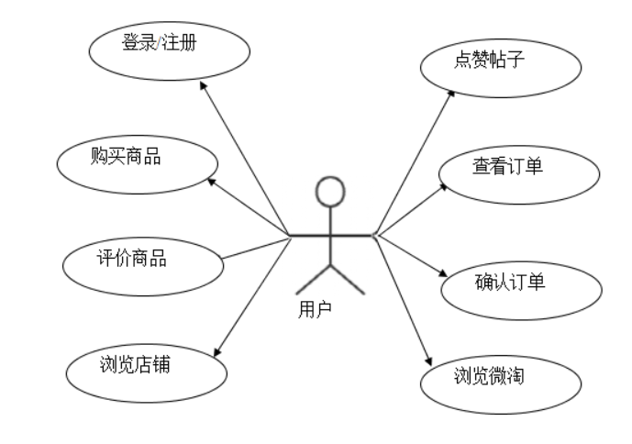

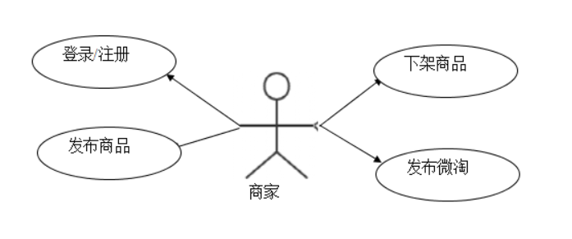

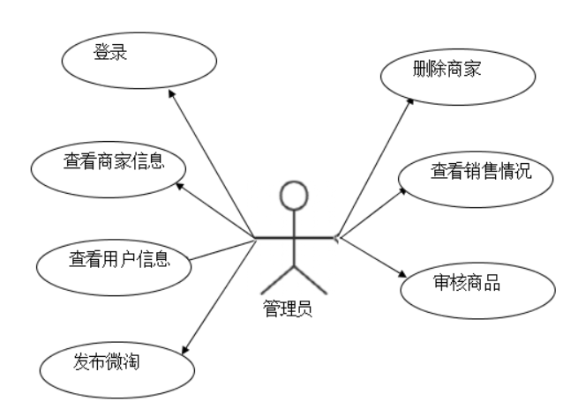

**二、数据库设计**

1、用户表（用户名、密码、用户类型、性别、（可为空）、联系方式、通讯地址）

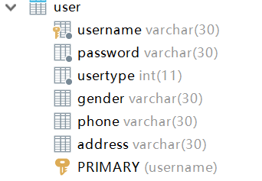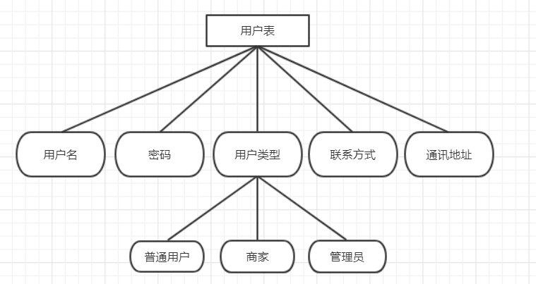

1. 购物车（购物车ID、商品编号、商品数量、用户名）

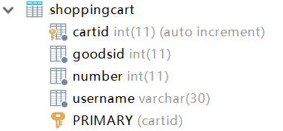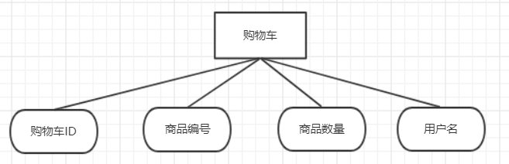

1. 订单表（订单ID、商品编号、数量、用户名、日期）

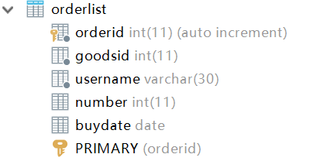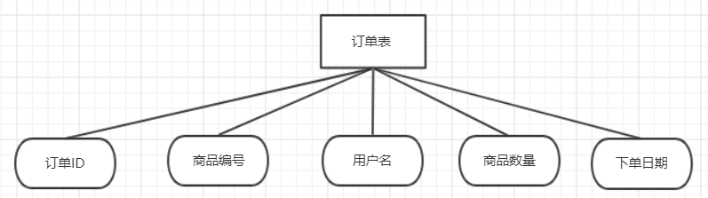

1. 首页商品种类（种类ID、种类名）

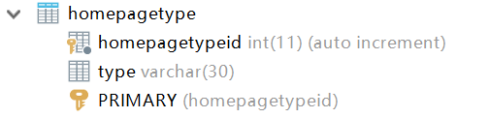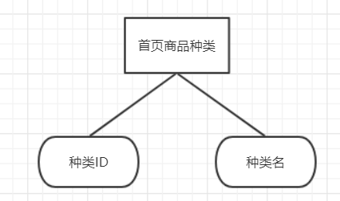

1. 商品（商品编号、商品名、种类、图片1、图片2、图片3、图片4、商品简介，价格、商家名、月销售量、商家地址）

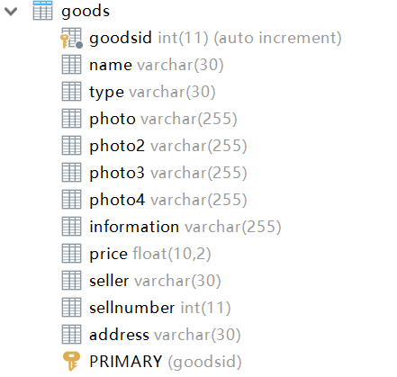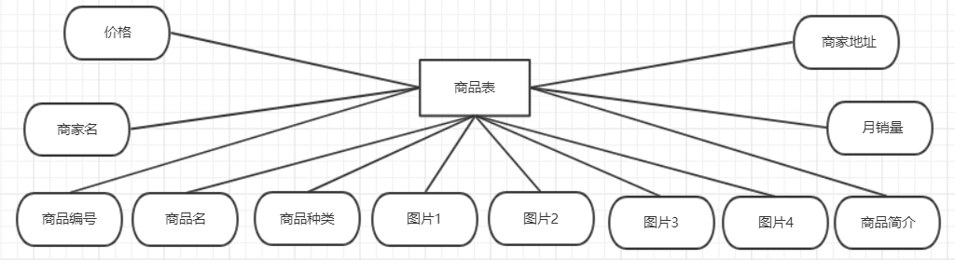

1. 评论（评论ID、商品编号、评论内容、用户名、日期）

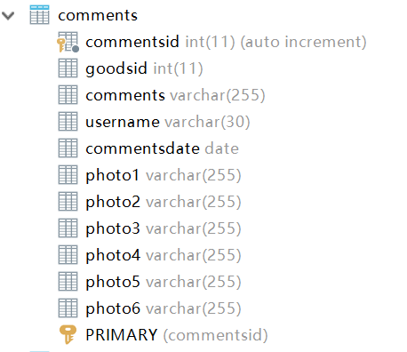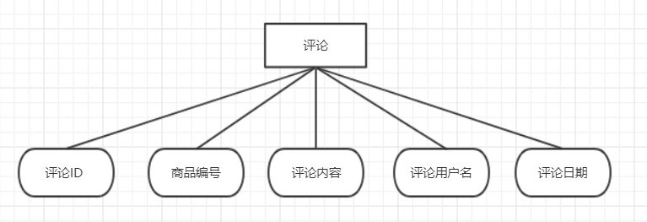

1. 评论图片上传（ID、评论ID、图片）

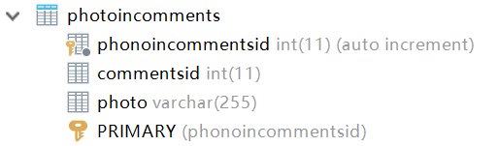

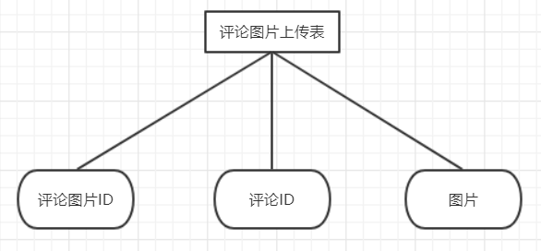

8、商家种类（商家首页）：（商家种类ID、种类名）

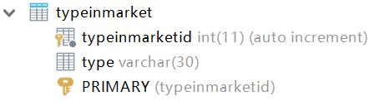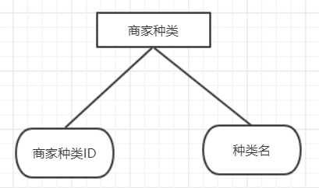

1. 帖子（帖子ID、商家名、帖子内容、发帖日期、点赞数）

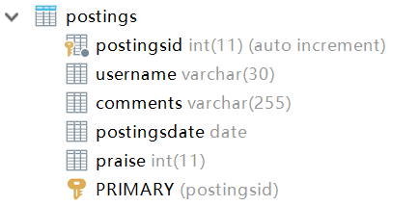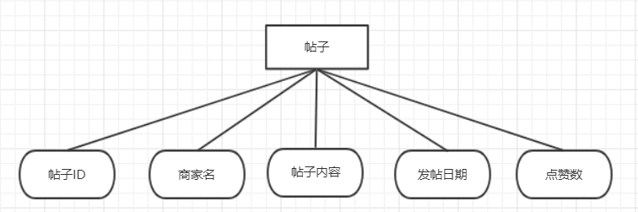

1. 帖子图片存放表（ID、帖子ID、图片、视屏）

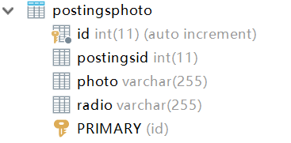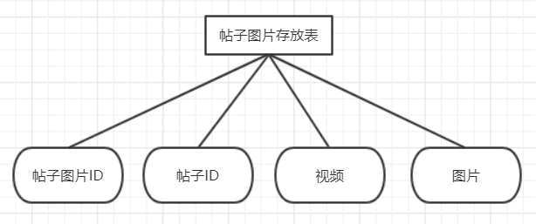

10、待审核商品表（商品编号、商品名、商品种类、图片1、图片2、图片3、图片4、简介、价格、商家名、商家地址）

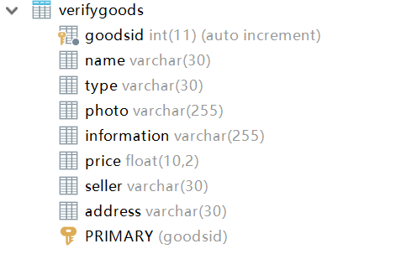

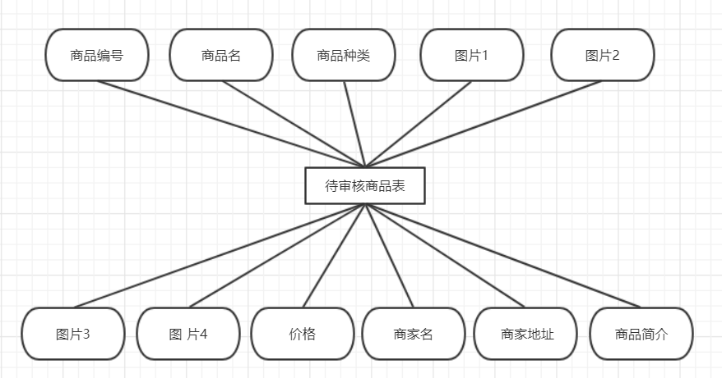

各表之间的关系

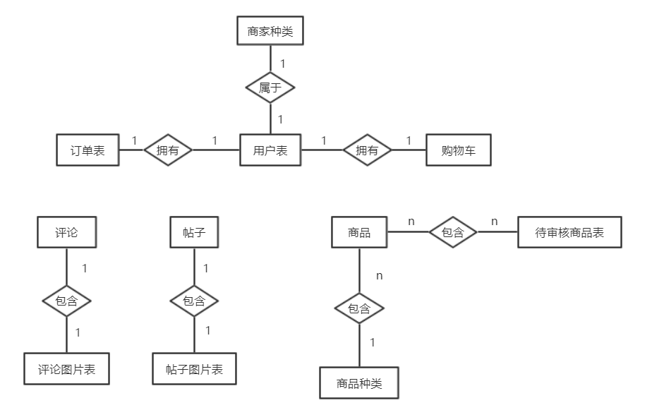

## **三、架构设计**

## 1. 使用技术栈

·后端技术栈

开发语言: Java

后端框架: Spring Boot + Spring MVC + MyBatis

数据库: MySQL

服务器: Tomcat

·前端技术栈

开发语言: HTML + JavaScript

前端框架: jQuery

UI框架: Bootstrap

## 结构分层

|  |  |
| --- | --- |
| 前端 | 功能 |
| css | 存放页面样式css代码 |
| Js | 处理前台页面逻辑核心代码 |
| Html | 静态页面代码 |
| image | 图像、动态图片、素材等 |

|  |  |
| --- | --- |
| 后端 | 功能 |
| 控制层 | 前端和后端的数据交互接口 |
| 服务层 | 处理主要的业务逻辑与事件处理 |
| 数据模型层 | 实体类型建模，建立数据的结构 |
| 公共工具层 | 基本的工具处理类集合（比如过滤器） |
| 数据控制层 | 对数据的访问和增删改查等操作的类的集合 |

**四、功能实现**

这次项目中，我负责是微淘论坛的发布与显示功能，其中发布功能可以分为两个小点，一是允许用户上传图片并显示，而是向后台传输发帖的数据

代码如下：

1. //显示图片
2. **var** fileInput = document.querySelector('input[type=file]'),
3. previewImg = document.getElementsByClassName("showPic")[0];
4. fileInput.addEventListener('change', **function** () {
5. **var** file = **this**.files[0];
6. **var** reader = **new** FileReader();
7. // 监听reader对象的的onload事件，当图片加载完成时，把base64编码賦值给预览图片
8. reader.addEventListener("load", **function** () {
9. previewImg.src = reader.result;
10. }, **false**);
11. // 调用reader.readAsDataURL()方法，把图片转成base64
12. reader.readAsDataURL(file);
13. }, **false**);
14. //上传帖子
15. **function** PostTZ() {
16. **var** com = document.getElementsByTagName('textarea')[0].value;
17. **var** Data = JSON.stringify({
18. comments:com
19. ,photo1:ph1,photo2:ph2,photo3:ph3,photo4:ph4,photo5:ph5,photo6:ph6
20. });
21. $.ajax( {
22. url:"/addPostings",
23. type: "POST",
24. data:Data,
25. contentType:'application/json;charset=utf-8',
26. dataType:"json",
27. success: **function**(){
28. alert("发布帖子成功，将跳转到微淘页面！");
29. window.location.href='weiPosting.html';
30. },
31. error:**function**(){
32. alert("上传失败");
33. }
34. })
35. }

然后是帖子显示

这里给出静态页面的主要代码

1. <!--web nav start-->
2. **<div** class="w-all w-minw ovhidden bd-bs-ed4f2c"**>**
3. **<div** class="w-main m-auto"**>**
4. **<ul** style="margin-bottom: 0" class="w-main nav"**>**
5. **<li** class="fl"**><a** href="index.html" class="fl dsblock p-l-13 p-r-13 m-l-20 fs-16 ftc-626262 line-45 "**>**首页**</a></li>**
6. **<li** class="fl"**><a** href="weiPosting.html" class="fl dsblock p-l-13 p-r-13 m-l-20 fs-16 ftc-626262 line-45 navactive "**>**微淘**</a></li>**
8. **<div** class="clear"**></div>**
9. **</ul>**
10. **</div>**
11. **</div>**
12. <!-- Start of Page Container -->
13. **<div** class="page-container"**>**
14. **<div** class="container"**>**
15. **<div** class="row"**>**
16. **<div** class="span10 main-listing" id="PageContent"**>**
18. **</div>**
19. **</div>**
20. **</div>**
21. **</div>**

这是控制显示和点赞的js代码：

1. **function** load(){
2. $.ajax( {
3. url:"/getAllPostings",
4. type: "POST",
5. contentType:'application/json;charset=utf-8',
6. dataType:"json",
7. success: **function**(data){
8. **for**(**var** i=data.length-1,j=0;i>=0;i--,j++){
9. **var** text = data[i].comments;
10. **var** Id = data[i].username;
11. **var** time = data[i].postingsdate;
12. **var** H_ImgSrc ="image/TouXiang/"+i+".jpg";
13. **var** PraiseNumber = parseInt(data[i].praise);
14. **var** Postingsid = data[i].postingsid;
15. **var** xinId = "xin"+i;
16. document.getElementById("PageContent").innerHTML +=
17. "<article class=\"format-standard type-post hentry\">\n" +
18. "                    <header>\n" +
19. "                        <h3 class=\"post-title\">\n" +
20. "                            <div style=\"float: left\">\n" +
21. "                                <img class=\"contentDiv\" src="+H_ImgSrc+">\n"+
22. "                            </div>\n" +
23. "\n" +
24. "                            <div style=\"padding-left: 64px;\">\n" +
25. "                                <a href=\"\">"+Id+"</a>\n" +
26. "                                <p class=\"time-font\">"+time+"</p>\n" +
27. "                            </div>\n" +
28. "                        </h3>\n" +
29. "                    </header>\n" +
30. "                    <p id=\"textQ\">"+text+"</p>\n" +
31. "                    <div class=\"showImg\">"+"</div>\n" +
32. "                    <div class=\"post-meta clearfix\" style=\"width: 900px\">\n" +
33. "<span class=\"dzs\">"+PraiseNumber+"</span>"+
34. "                        <span class=\"like-count like\" id=" +xinId+
35. "  onclick=\"like("+i+","+j+","+Postingsid+")\">❤</span>\n" +
36. "                    </div>\n" +
37. "                </article>";
39. **var** PicNumber = 0;
40. Img1 = **new** Image();
41. **if** (**typeof** (data[i].photo1)!="undefined"){
42. Img1.src = data[i].photo1;
43. Img1.height = 250;
44. Img1.width = 250;
45. document.getElementsByClassName("showImg")[j].appendChild(Img1);
46. PicNumber+=1;
47. }
48. Img2 = **new** Image();
49. **if** (**typeof** (data[i].photo2)!="undefined"){
50. Img2.src = data[i].photo2;
51. Img2.height = 250;
52. Img2.width = 250;
53. document.getElementsByClassName("showImg")[j].appendChild(Img2);
54. PicNumber+=1;
55. }
56. Img3 = **new** Image();
57. **if** (**typeof** (data[i].photo3)!="undefined"){
58. Img3.src = data[i].photo3;
59. Img3.height = 250;
60. Img3.width = 250;
61. document.getElementsByClassName("showImg")[j].appendChild(Img3);
62. PicNumber+=1;
63. }
64. Img4 = **new** Image();
65. **if** (**typeof** (data[i].photo4)!="undefined"){
66. Img4.src = data[i].photo4;
67. Img4.height = 250;
68. Img4.width = 250;
69. document.getElementsByClassName("showImg")[j].appendChild(Img4);
70. PicNumber+=1;
71. }
72. Img5 = **new** Image();
73. **if** (**typeof** (data[i].photo5)!="undefined"){
74. Img5.src = data[i].photo5;
75. Img5.height = 250;
76. Img5.width = 250;
77. document.getElementsByClassName("showImg")[j].appendChild(Img5);
78. PicNumber+=1;
79. }
80. Img6 = **new** Image();
81. **if** (**typeof** (data[i].photo6)!="undefined"){
82. Img6.src = data[i].photo6;
83. Img6.height = 250;
84. Img6.width = 250;
85. document.getElementsByClassName("showImg")[j].appendChild(Img6);
86. PicNumber+=1;
87. }
88. }
89. },
90. error:**function**(){
91. alert("ERROR !")
92. }
93. })
94. }
96. **function** like(i,j,P_id){
97. **var** data=JSON.stringify({postingsid:P_id})
98. $.ajax( {
99. url:"/changePraiseNumber",
100. type: "POST",
101. data:data,
102. contentType:'application/json;charset=utf-8',
103. dataType:"json",
104. success: **function**(){
105. **var** Id = "xin"+i;
106. **var** xin = document.getElementById(Id);
107. **var** num = parseInt(document.getElementsByClassName("dzs")[j].innerHTML.toString());
108. **if** (xin.style.color=="rgb(204, 204, 204)"||xin.style.color==""){
109. xin.style.color="#f00";
110. document.getElementsByClassName("dzs")[j].innerHTML = (num+1);
111. }
112. },
113. error:**function**(){
114. alert("ERROR !")
115. }
116. })
117. }

**五、界面成果展示**

**普通用户：**

用户注册（进行了严格的验证）：

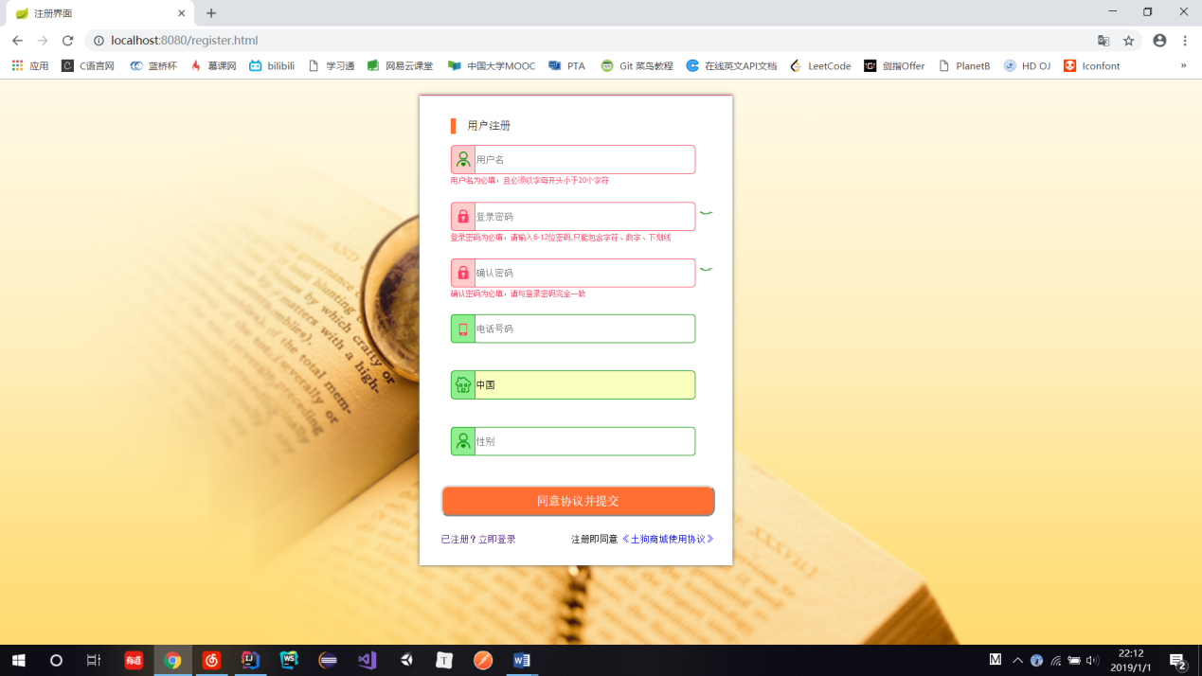

用户登录（有验证码功能）：

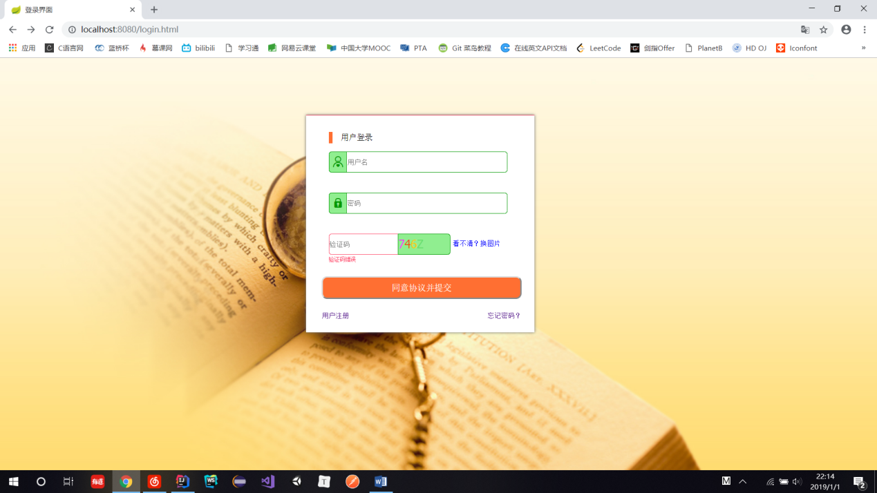

商家开店

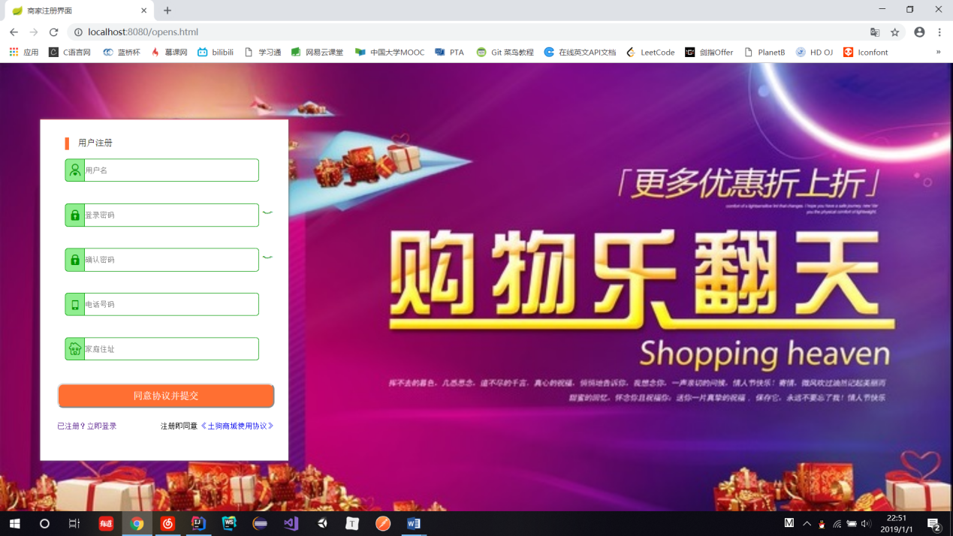

店家和用户登录使用同一个页面，但跳转到不同的首页

**首页展示：**

首页有大量轮播图

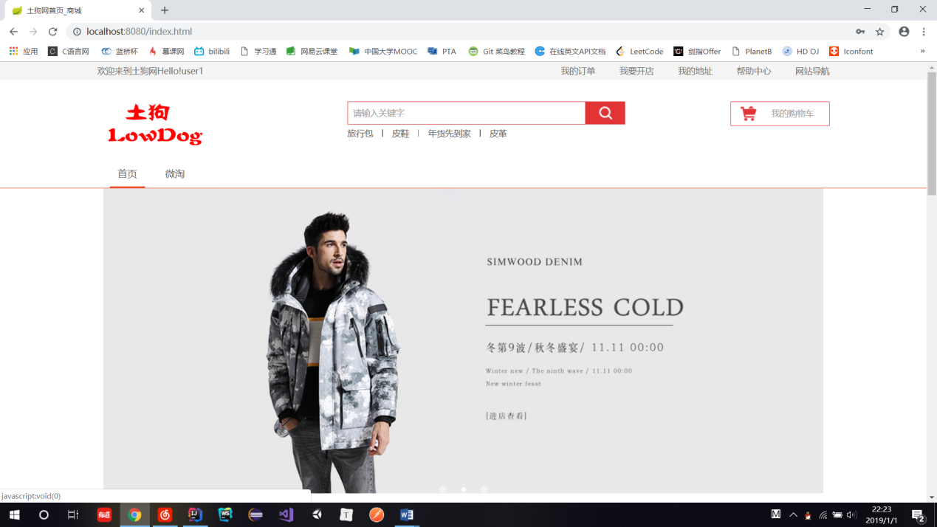

轮播的商品排行榜

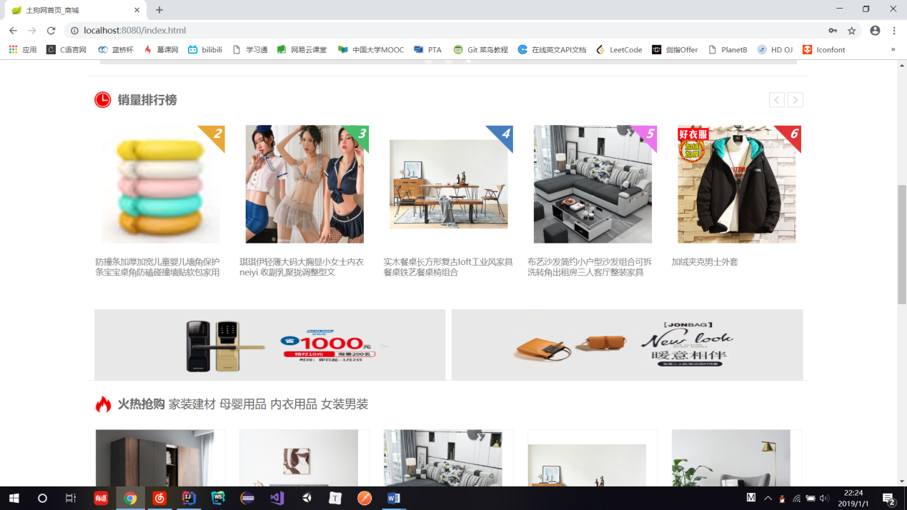

按种类展示商品

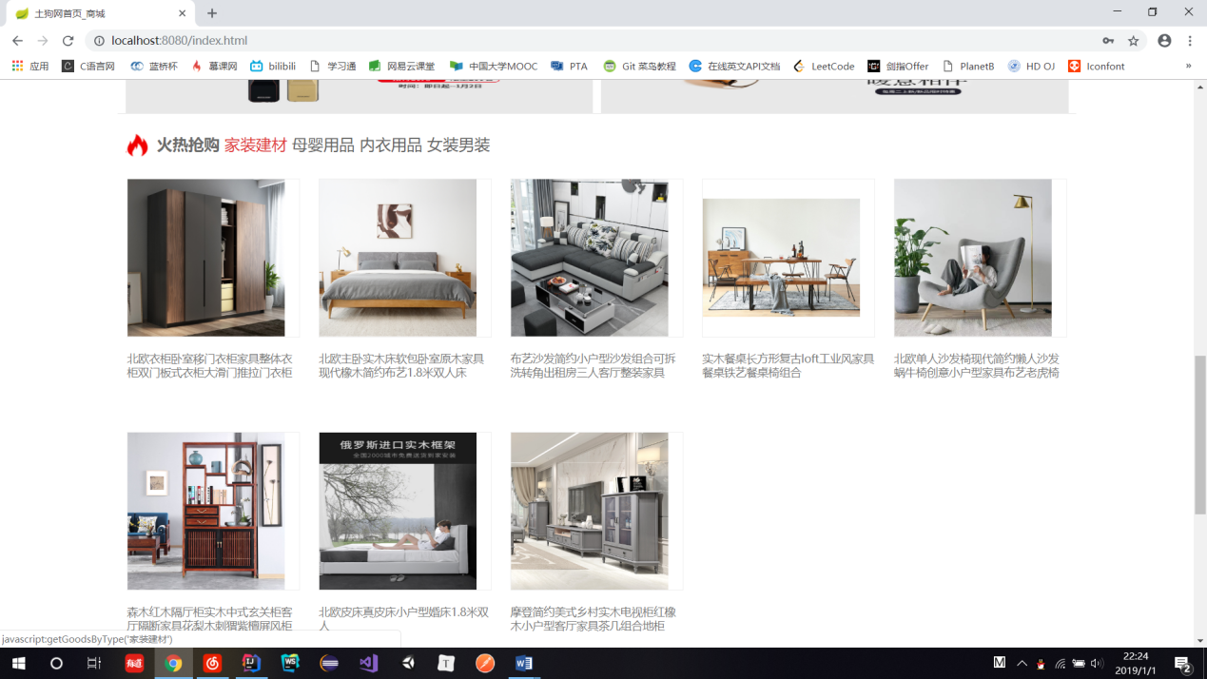

**点击商品，出现商品详情页面：**

有商品信息

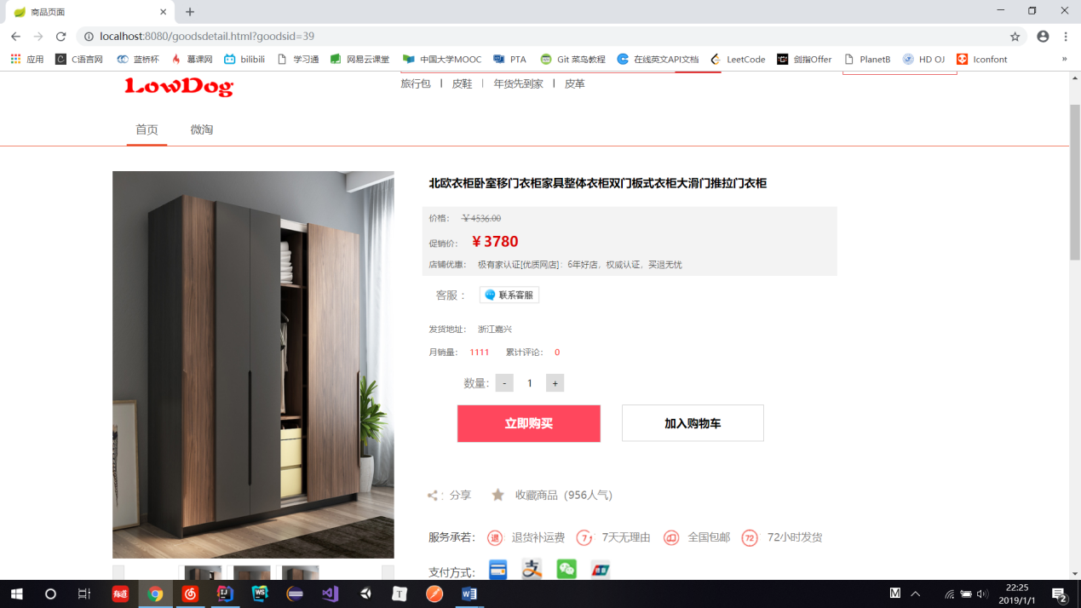

商品放大镜效果

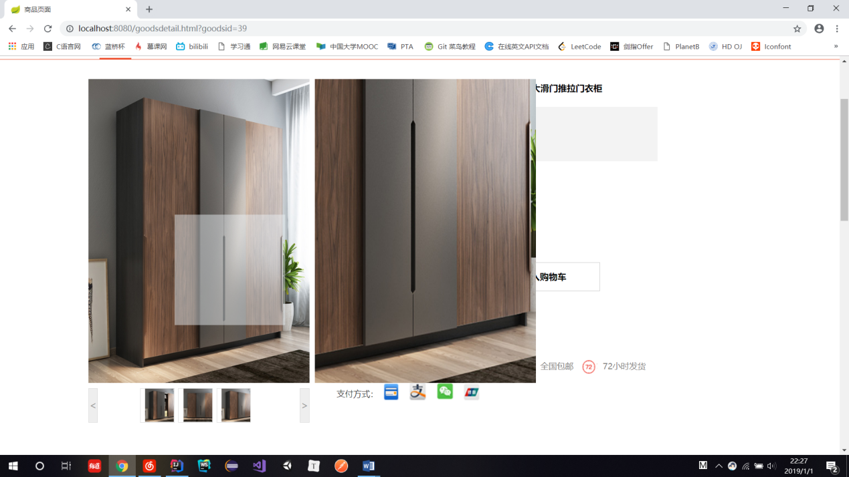

商品参数详情

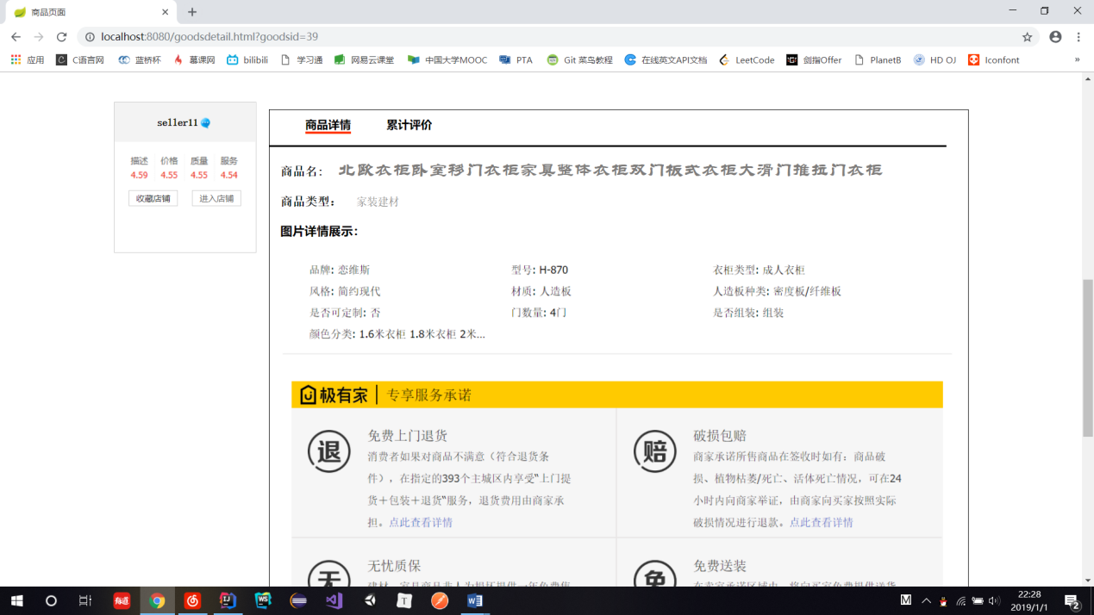

累计评论页面（可插入图片与评论）

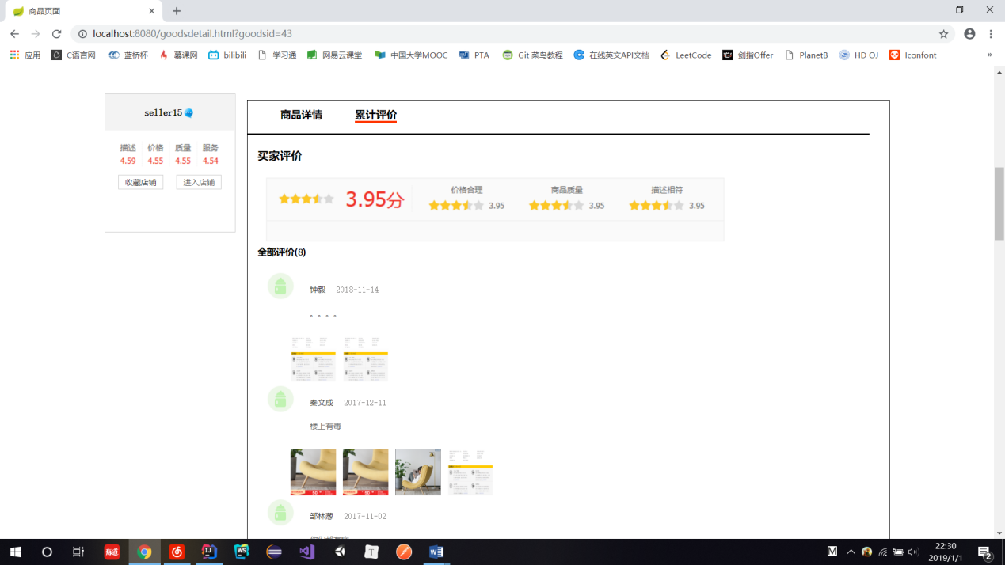

**微淘板块：**

商家发布广告信息，点击商家头像进入商店了解详情

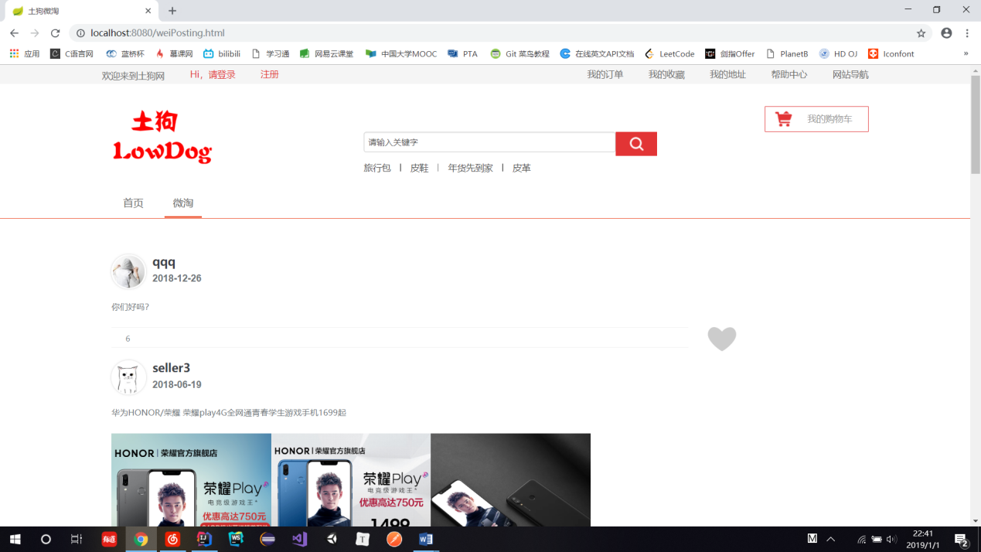

用户可以进行点赞，进入商家店铺

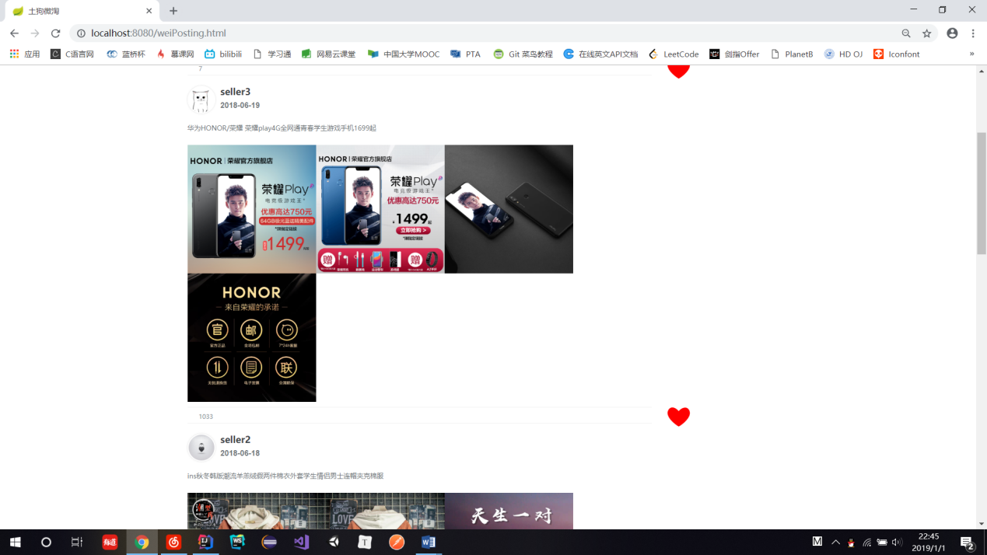

**订单页面：**

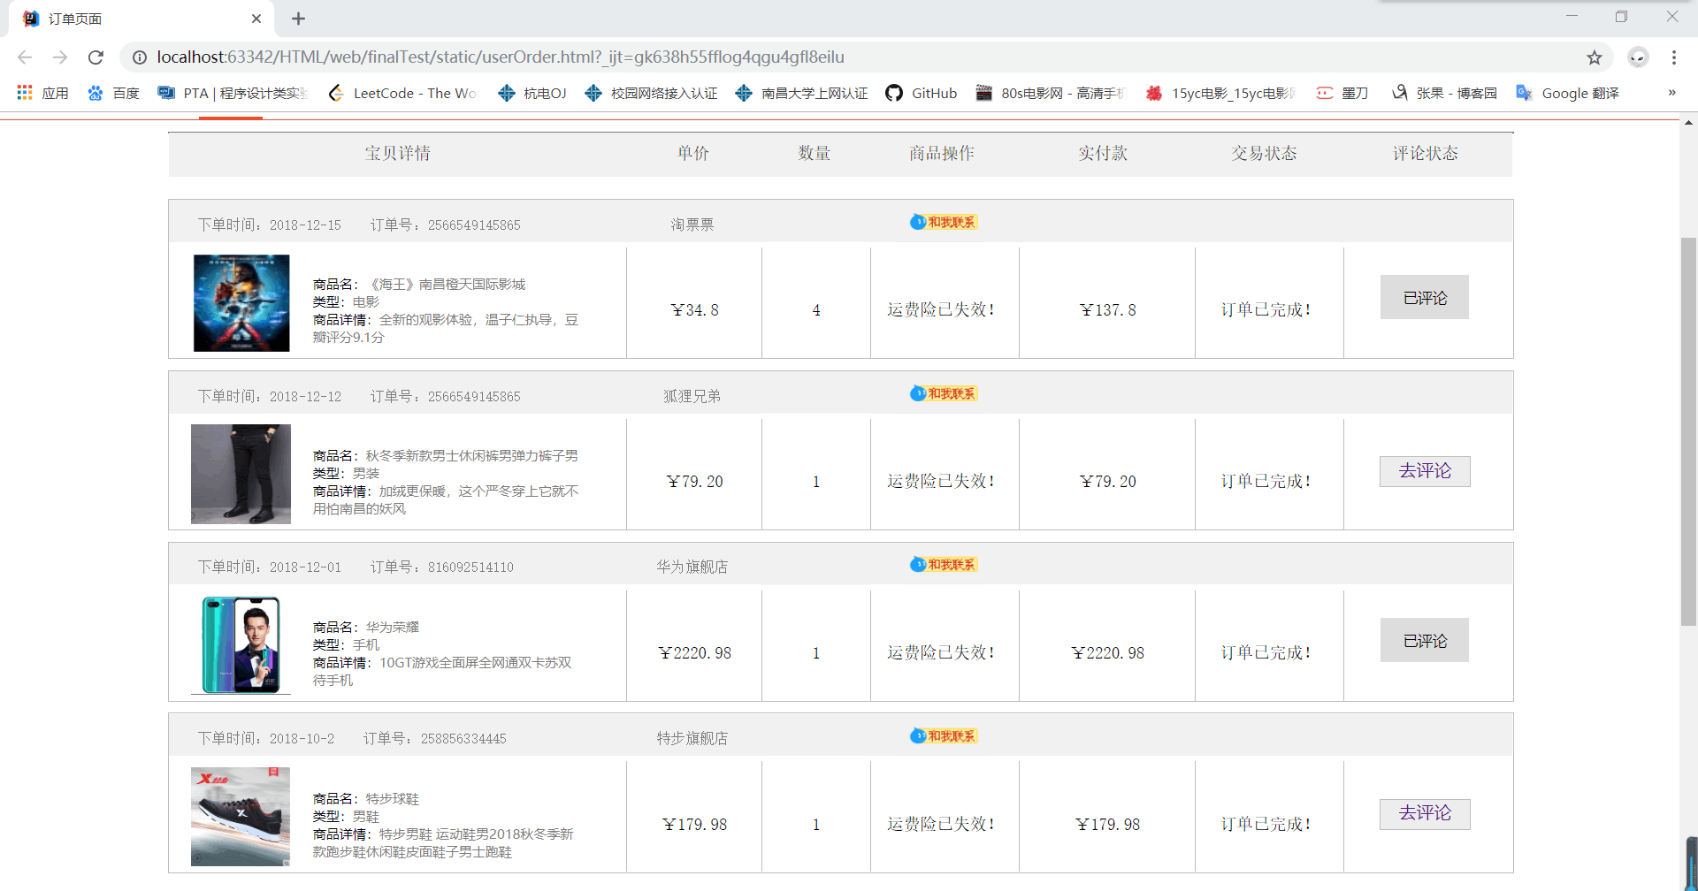

为评论商品，可点击商品评论

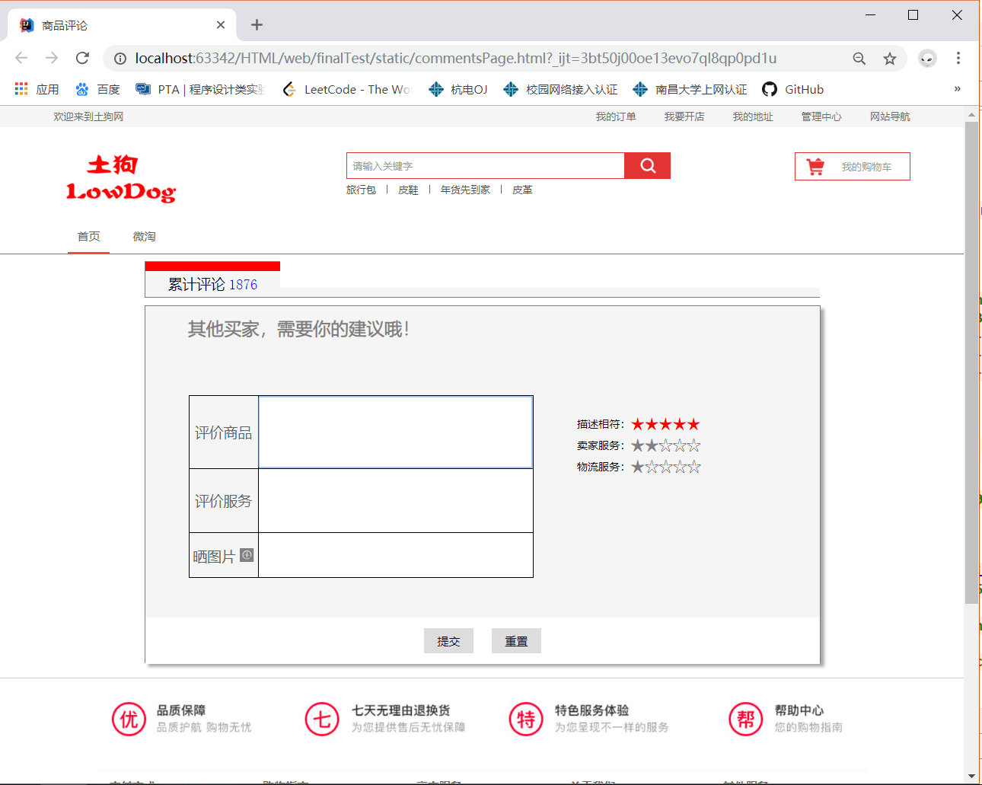

**店铺首页：**

可以从商品详情和微淘点击头像进商家首页，查看商品的售卖

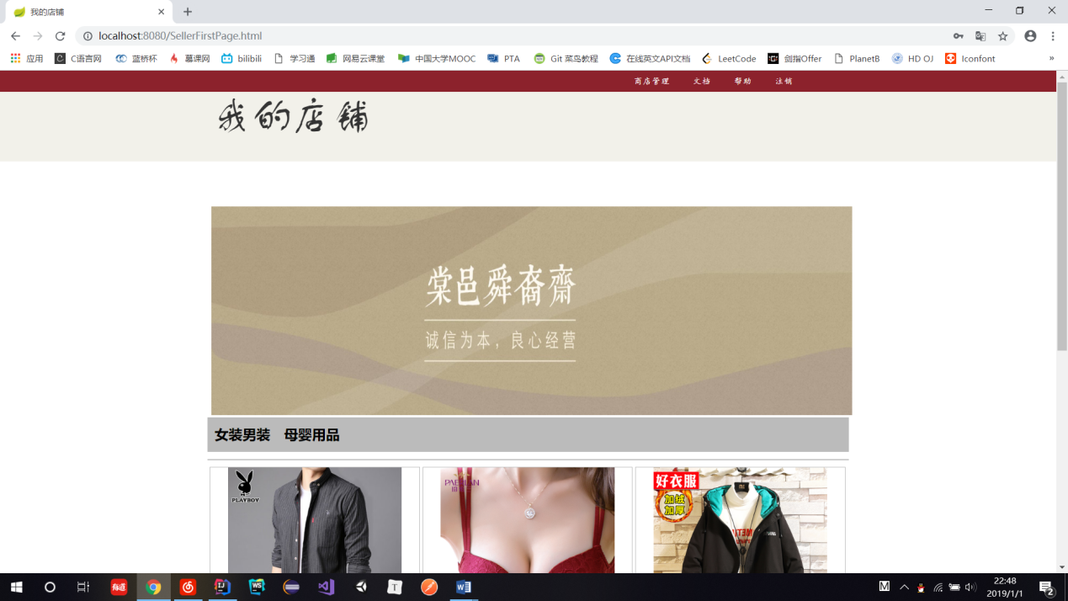

在商店中按种类展示商品

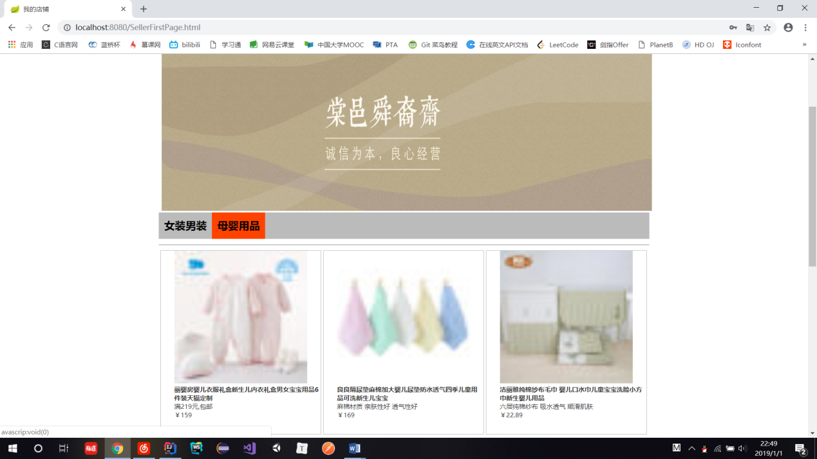

**商家店铺管理：**

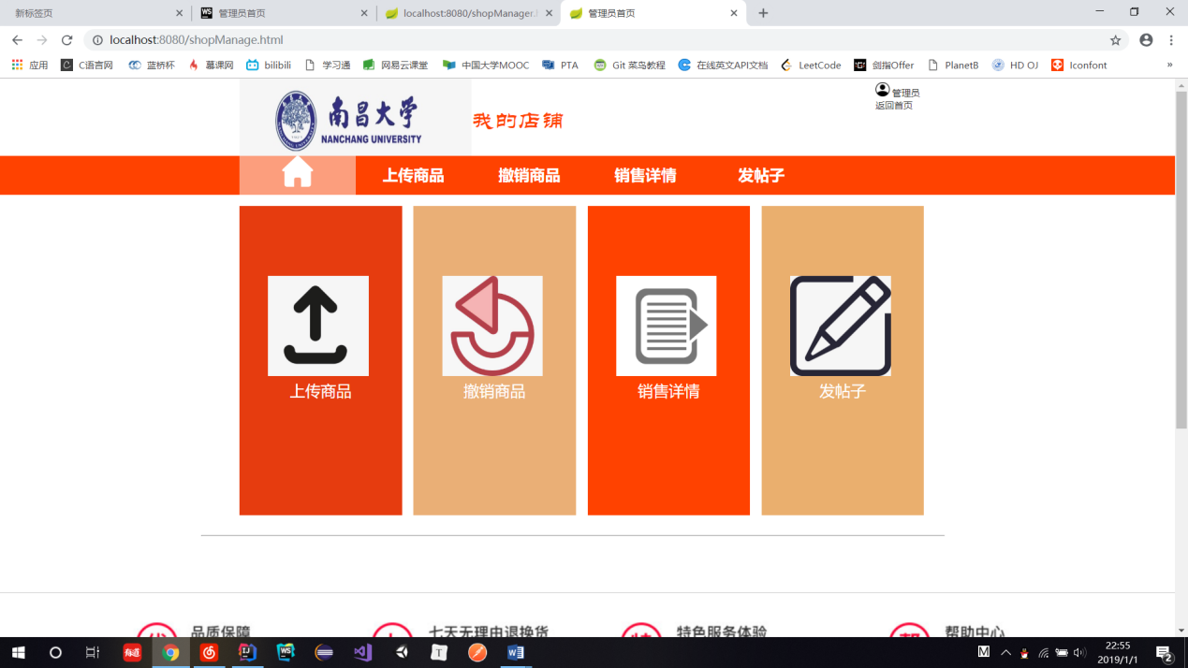

上传商品

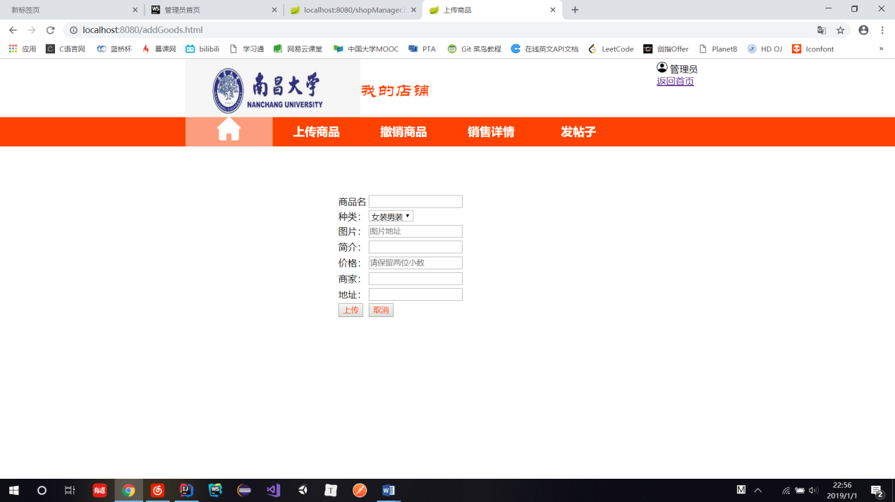

撤销商品

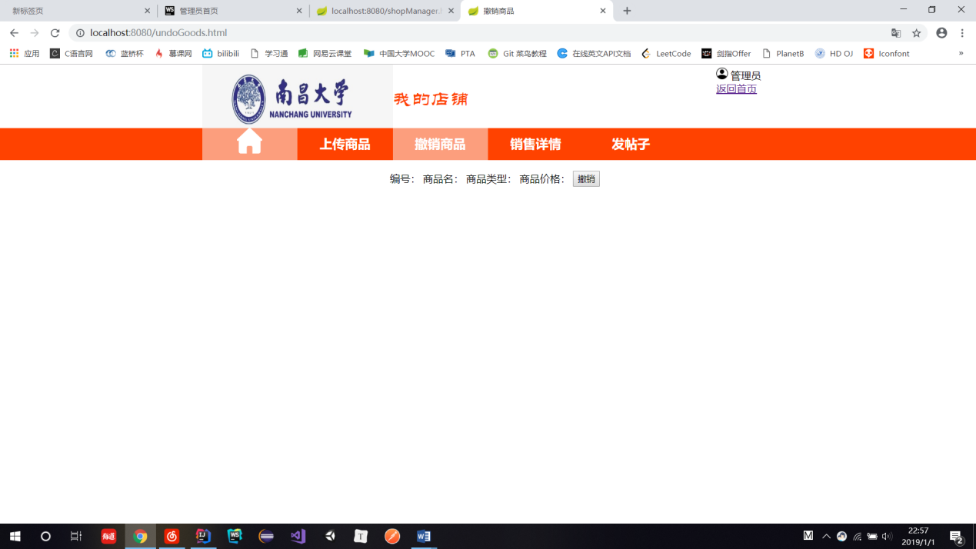

销售详情（eChart图表展示使用）

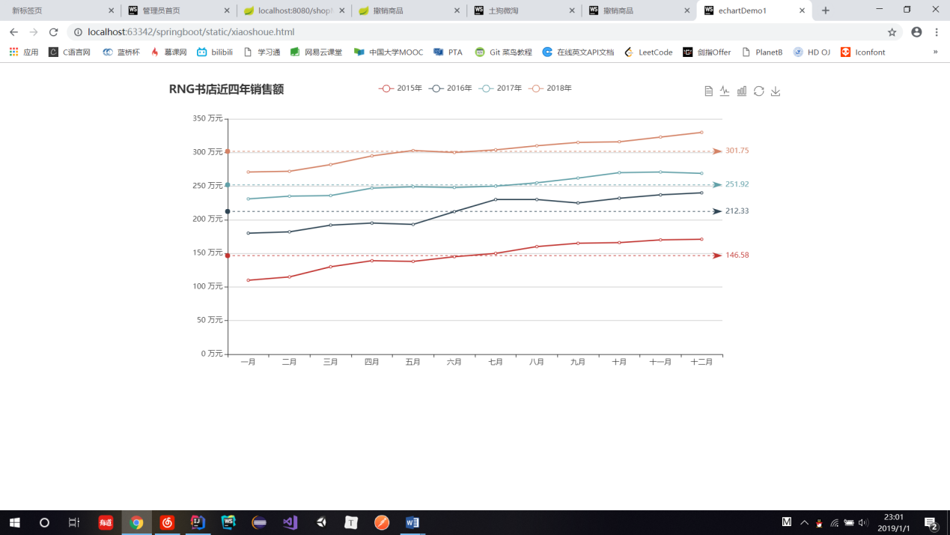

发帖子（微淘广告发帖）

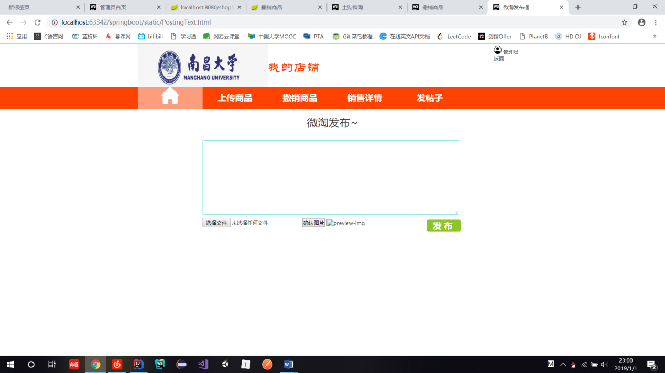

**超级管理员管理页面：**

删除商家

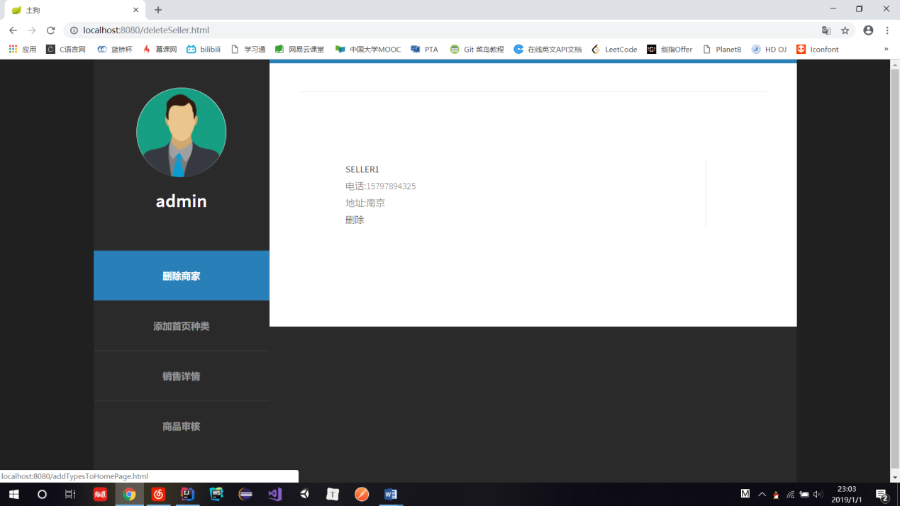

添加首页种类

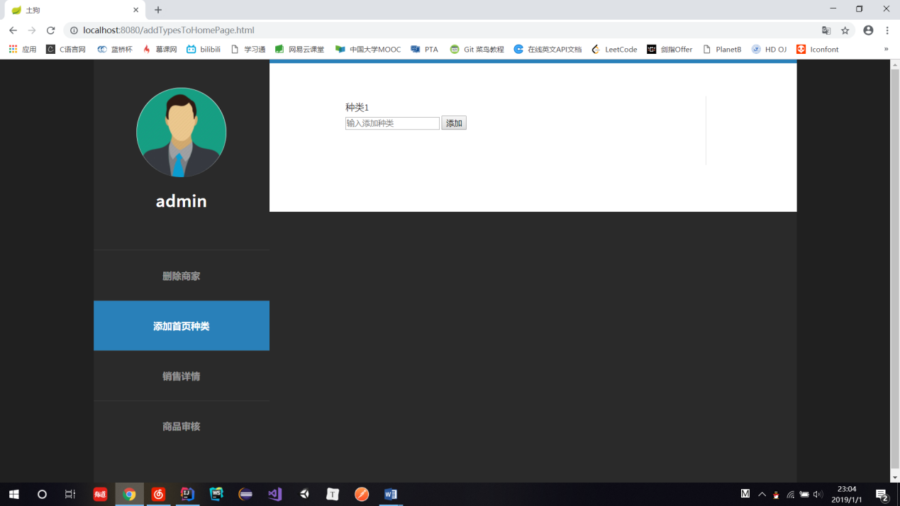

商品审核

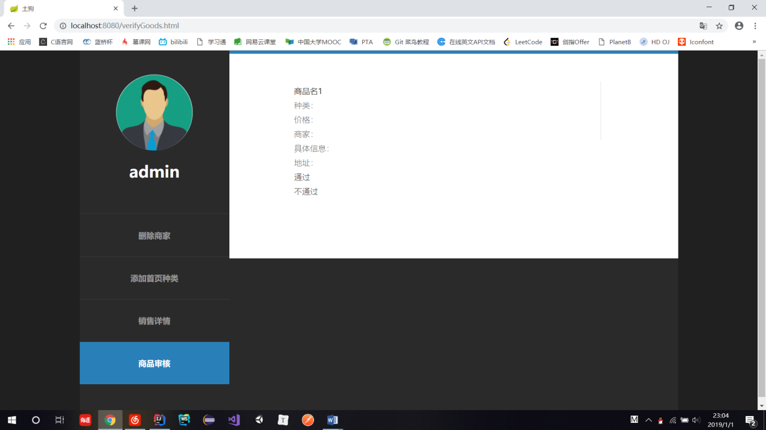

**六、心得体会**

在这次项目中我学到了许多，本次项目中我主要负责论坛系统，具体负责论坛的发表、显示、好友点赞功能，在实现功能的过程中，我遇到了很多困难，也踩了很多坑，具体体现在JavaScript相关代码的编写上，例如论坛的帖子发布功能，文字的传输部分很容易搞定，但是若要配上图片则不太好做，首先需要解决的是如何用户在点击上传图片后，能看得到预览图，一开始的思路是获取用户的文件本地路径，然后进行显示，但是测试了一下后发现，现代浏览器对用户上传的文件获取的路径是带有保护措施的，故而我们得到的路径将会是一个处理过的路径，根本无法获取，后来我查了想过资料，发现可以将图片信息转换为base64的编码，这样便可以使用浏览器将图片显示出来。

然后是微淘的信息显示问题，如何动态的显示流呢？通过参考一些网站（如qq空间等），我发现他们都是使用js代码动态生成一条一条的消息的，于是遵循着这个思路我使用Ajax从接口获得json数据，然后根据数据长度动态地生成信息流，唯一的遗憾就是没有做出下一页的分页功能，我的思路是根据长度先分页，比如五条消息一页，我可以对消息数目进行除法计算，上取整即可。然后每一页都有一个当前的页数做参数，有了这个参数可以准确指出当前是第几页，这样定位页码的时候比较清晰，显示的消息也只需要乘以系数即可知道要显示的信息是哪个。

最后是点赞功能，这里我使用了一个爱心字符作为图标，并且用css样式控制图标的大小，然后写一个点击事件，当我们点击爱心的时候，我就会判断他的颜色，如果爱心没有被点过，那么爱心将会变红，同时向后台传输数据告诉他们点赞状态，这时候旁边会有点赞数，当电了以后，点赞数会加一。

在这次项目中我学到了很多对我而言的新知识新技术，有的是课堂上没有讲的，如一些前端框架bootstrap等，有的是课堂上讲的如Ajax技术，但是在实际操作中我对他的理解变得更深了，特别是JQuery+Ajax的组合，大大加快了我的编码效率，让我对web技术这门课有了更深的理解